**Комплект оценочных материалов по дисциплине  
«Оптимизация режимов нейтрали электрических сетей»**

**Задания закрытого типа**

**Задания закрытого типа на выбор правильного ответа**

*Выберите один правильный ответ*

1. Какой режим нейтрали используют для линий электропередач менее 1кВ?

A) Глухозаземленная нейтраль;

Б) Глухоизолированная нейтраль;

В) Эффективно заземленная нейтраль;

Г) Изолированная нейтраль;

Д) Нейтраль, заземленная через дугогасящий реактор.

Е) правильный вариант отсутствует.

Правильный ответ: А

Компетенции (индикаторы): ПК-3 (ПК-3.1)

2. Укажите векторную диаграмму сети с изолированной нейтралью в нормальном режиме.

A) .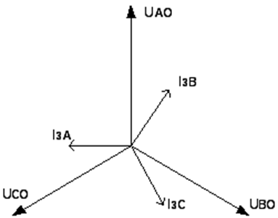

Б) 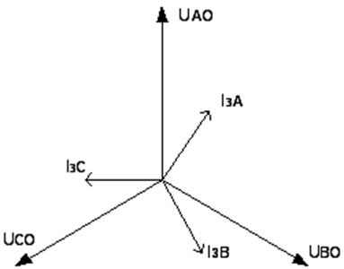

В) 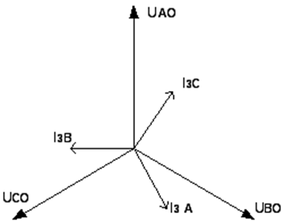

Г) 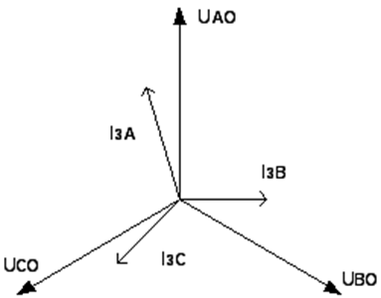

Д) Правильного ответа нет

Правильный ответ: А

Компетенции (индикаторы): ПК-3 (ПК-3.1)

3. Укажите схему замещения сети с изолированной нейтралью в нормальном режиме.

A) 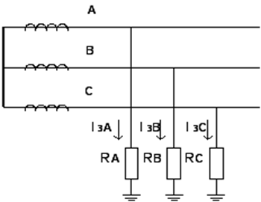

Б) 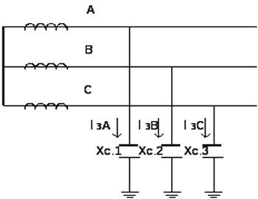

В) 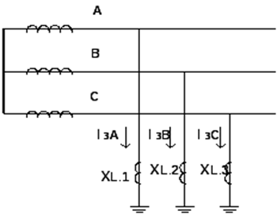

Г) 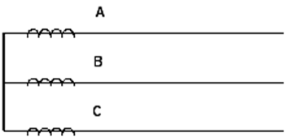

Д) Правильного ответа нет

Правильный ответ: Б

Компетенции (индикаторы): ПК-3 (ПК-3.1)

4. Векторная диаграмма сети с изолированной нейтралью при однофазном

замыкании на землю

A) 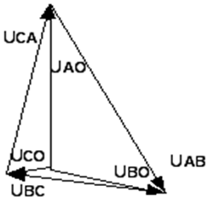

Б) 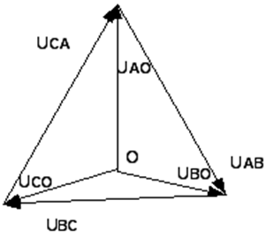

В) 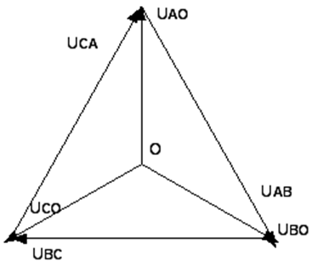

Г) 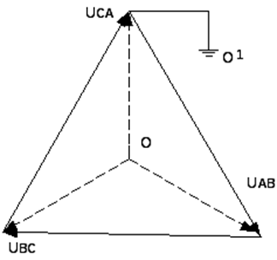

Д) Правильного ответа нет

Правильный ответ: Г

Компетенции (индикаторы): ПК-3 (ПК-3.1)

5. Какая схема заземления приведена на рисунке.

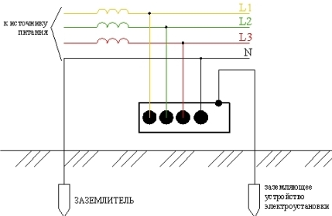

A) IT;

Б) TT;

В) TN

Г) TN-C;

Д) TN-S;

Правильный ответ: Б

Компетенции (индикаторы): ПК-3 (ПК-3.1)

**Задания закрытого типа на установление соответствия**

*Установите правильное соответствие.*

*Каждому элементу левого столбца соответствует только один элемент правого столбца.*

1. Установите соответствие режимов заземления нейтрали и сопротивления нейтрали Zₙ.

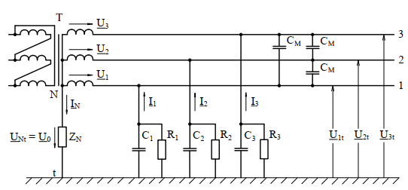

|  |  |
| --- | --- |
| 1) глухозаземленная нейтраль | А) Zₙ=XL |
| 2) изолированная нейтраль | Б) Zₙ=∞ |
| 3) компенсированная нейтраль | В) Zₙ=0 |
| 4) эффективно заземленная нейтраль | Г) Zₙ≠0 |

Правильный ответ:

|  |  |  |  |
| --- | --- | --- | --- |
| 1 | 2 | 3 | 4 |
| В | Б | А | Г |

Компетенции (индикаторы): ПК-3 (ПК-3.1)

2. Установите соответствие аббревиатуры обозначения системы заземления до 1000в (ОПЧ-открытые проводящие части):

|  |  |
| --- | --- |
| 1) Т(terra) первая буква | А) ОПЧ заземлены независимо от источника питания |
| 2) I(isolate) первая буква | Б) нейтраль глухозаземленная |
| 3) N(neutral) вторая буква | В) нейтраль изолированная |
| 4) T вторая буква | Г) ОПЧ заземлены через глухозаземленную нейтраль |

Правильный ответ:

|  |  |  |  |
| --- | --- | --- | --- |
| 1 | 2 | 3 | 4 |
| Б | В | Г | **А** |

Компетенции (индикаторы): ПК-3 (ПК-3.1)

3. Установите соответствие систем заземления и их схем.

|  |  |
| --- | --- |
| 1) TN-C | А) |
| 2) TN- S | Б) |
| 3) TN-C-S | В) |

Правильный ответ:

|  |  |  |
| --- | --- | --- |
| 1 | 2 | 3 |
| Б | В | А |

Компетенции (индикаторы): ПК-3 (ПК-3.1)

**Задания закрытого типа на установление правильной последовательности**

*Установите правильную последовательность.*

*Запишите правильную последовательность букв слева направо.*

1. Определите порядок вычисления тока трехфазного короткого замыкания (КЗ).

А) Путем преобразований приводят схему замещения к простейшему виду, когда вся схема состоит из одной или нескольких ветвей, каждая из которых включает результирующую эквивалентную ЭДС и результирующее эквивалентное сопротивление. По закону Ома определяют начальные действующие значения периодических составляющих токов КЗ в этих ветвях и находят их сумму.

Б) Составляется расчетная схема электрической сети.

В) Определяют апериодическую составляющую тока КЗ и ударный ток.

Г) Находят распределение начального действующего значения периодической составляющей тока КЗ по ветвям исходной схемы замещения

Д) Составляется схема замещения для заданной точки короткого замыкания, и определяются параметры элементов схемы.

Правильный ответ: Б, Д, А, В, Г

Компетенции (индикаторы): ПК-3 (ПК-3.1)

2. Установите правильную последовательность расчета напряжений и токов различных последовательностей методом симметричных составляющих для симметричных цепей.

А) Определяются реальные величины токов и напряжений прямой обратной и нулевой последовательностей

Б) Расчет проводится для одной фазы

В) Для нулевой последовательности вводится утроенное сопротивление в нейтральном проводе

Г) Учесть, что ток в нейтральном проводе равен нулю.

Правильный ответ: Б, А, Г, В

Компетенции (индикаторы): ПК-3 (ПК-3.1)

3. Установите правильную последовательность записи напряжений для прямой, обратной и нулевой последовательностей

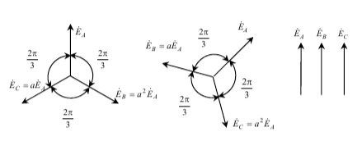

А). 

Б)

В)

Правильный ответ: В, А, Б

Компетенции (индикаторы): ПК-3 (ПК-3.1)

**Задания открытого типа**

**Задания открытого типа на дополнение**

*Напишите пропущенное слово (словосочетание).*

1. Устройство заземления через дугогасящую катушку, представляющую собой реактор с изменяемой индуктивностью, называется ___________________

Правильный ответ: катушкой Петерсона

Компетенции (индикаторы): ПК-3 (ПК-3.1)

2. Электрический аппарат, предназначенный для компенсации емкостных токов в электрических сетях с изолированной нейтралью, возникающих при однофазных замыканиях на землю (ОЗЗ) называется _________

Правильный ответ: Дугогасящим реактором

Компетенции (индикаторы): ПК-3 (ПК-3.1)

3. Общая точка обмоток, а также соединённый с ней вывод в многофазных электромашинных генераторах, трансформаторах и другом оборудовании, называется _________

Правильный ответ: нейтралью

Компетенции (индикаторы): ПК-3 (ПК-3.1)

4. Нейтраль трансформатора или генератора, не присоединённая к заземляющему устройству или присоединённая к нему через большое сопротивление приборов сигнализации, измерения, защиты и других аналогичных им устройств, называется _________

Правильный ответ: Изолированной нейтралью

Компетенции (индикаторы): ПК-3 (ПК-3.1)

5. Система заземления, в которой нейтраль источника питания глухо заземлена, а открытые проводящие части электроустановки присоединены к глухозаземлённой нейтрали источника посредством нулевых защитных проводников, называется _________

Правильный ответ: Системой заземления TN

Компетенции (индикаторы): ПК-3 (ПК-3.1)

**Задания открытого типа с кратким свободным ответом**

1. Какое сопротивление глухозаземленной нейтрали Zₙ.

Правильный ответ: Zₙ.=0 / 0 Ом

Компетенции (индикаторы): ПК-3 (ПК-3.2)

2. Назовите категорию электроприемников, в которой не допускаются перерывы в электроснабжении.

1. Правильный ответ: электроприемники первой категории/первая категория/первая

Компетенции (индикаторы): ПК-3 (ПК-3.2)

3. Рассчитайте активное сопротивления трансформатора

Характеристики трансформатора:

- тип - ТМГ-400/10;

- схема и группа соединения обмоток - Δ/ Υ₀-11;

- 𝑆ном тр=400 кВ А - номинальная мощность;

- 𝑈ном вн тр =10,5 кВ - номинальное напряжение стороны ВН;

- 𝑈ном нн тр = 0,4 кВ - номинальное напряжение стороны НН;

- 𝑢к = 5,5 % - напряжение короткого замыкания трансформатора;

- 𝑃к = 4600 Вт – потери короткого замыкания.

Правильный ответ:

 / 3,2Ом / ~3Ом

Компетенции (индикаторы): ПК-3 (ПК-3.2)

4. Нарисуйте схему замещения трехфазной сети с изолированной нейтралью в нормальном режиме.

Правильный ответ:

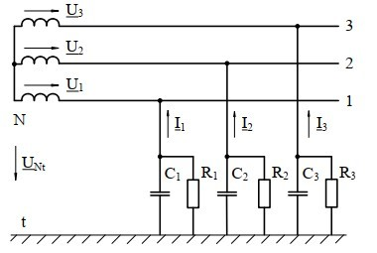

Компетенции (индикаторы): ПК-3 (ПК-3.2)

5.Напишите соотношения напряжений нулевой последовательности.

Правильный ответ: 

Компетенции (индикаторы): ПК-3 (ПК-3.2)

**Задания открытого типа с развернутым ответом**

1. Определить реактивные и активные сопротивления для схемы, представленной ниже до точки К1.

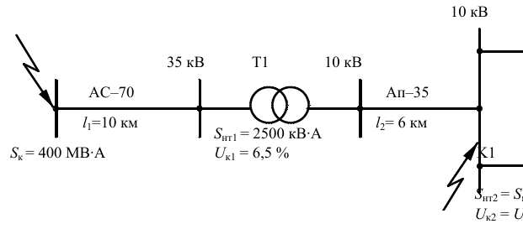

Линия напряжением 35 кВ выполнена проводом марки АС-70, длина ее, l1=10 км. Линия напряжением 10 кВ выполнена проводом марки Ап-35, ее длина l2= 6 км. Трансформатор напряжением 35/10 кВ имеет мощность Sнт1=2500 кВ·А, напряжение короткого замыкания Uк1= 6,5 %.

Время выполнения – 45 мин.

Ожидаемый результат:

На основании расчетной схемы строим схему замещения. Все элементы заменяем сопротивлениями. Так как активные сопротивления малы кроме ВЛ 380 В, ими пренебрегаем.

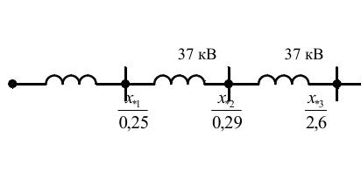

Расчет будем вести в относительных единицах.

Примем базисную мощность Sб = 100 МВ·А, базисное напряжение в точке К1 Uб1 = 10,5 кВ.

Определим относительные базисные сопротивления элементов схемы и

нанесем их на схему замещения.

Реактивное сопротивление системы:



Реактивное сопротивление линии напряжением 35кВ:



где x0= 0,4 Ом/км – реактивное сопротивление одного километра линии;

Uб = 37 кВ – базисное напряжение ВЛ 35 кВ.

Реактивное сопротивление трансформатора напряжением 35/10 кВ:



Критерии оценивания:

- задание считается выполненным, если определены реактивные и активные сопротивления для приведенной схемы.

Компетенции (индикаторы): ПК-3 (ПК-3.3)

2. Рассчитать сопротивление трансформатора, если Sтном =630 кВА – номинальная мощность трансформатора; Pкном=1,24 кВт – потери короткого замыкания в трансформаторе; UННном=0,38кВ – номинальное напряжение обмотки низшего напряжения; Uк =5,5% - напряжение короткого замыкания трансформатора.

Время выполнения – 45 мин.

Ожидаемый результат:

Сопротивления трансформатора





Критерии оценивания:

- задание считается выполненным, если определены сопротивления для трансформатора.

Компетенции (индикаторы): ПК-3 (ПК-3.3)

3. Составить схему замещения для следующей функциональной схемы до точки К1.

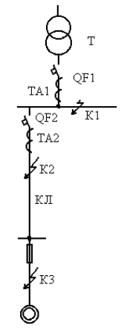

Время выполнения – 45 мин.

Ожидаемый результат:

Составляем схему замещения, в которую входят все сопротивления цепи до точки КЗ.

Схема замещения для индуктивных сопротивлений.

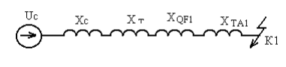

Схема замещения для активных сопротивлений

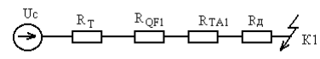

Критерии оценивания:

- задание считается выполненным, если составлена схема замещения для функциональной схемы до точки К1.

Компетенции (индикаторы): ПК-3 (ПК-3.3)

4. Рассчитать ток трехфазного КЗ за трансформатором 110/10кВ.

Параметры питающей системы:

- 𝐼к макс= 5300 А – ток КЗ системы в максимальном режиме;

- 𝐼к мин = 3500 А – ток КЗ системы в минимальном режиме;

- 𝑈с ном =115 кВ - среднее номинальное напряжение системы.

Характеристики трансформатора:

- тип - ТДН-16000/110;

- схема и группа соединения обмоток - Υ₀/Δ-11;

- 𝑆ном тр=16 МВ А - номинальная мощность;

- 𝑈ном тр ВН =115 кВ - номинальное напряжение стороны ВН;

- 𝑈ном тр НН= 11 кВ - номинальное напряжение стороны НН;

- 𝑢к = 10,5 % - напряжение короткого замыкания трансформатора, соответствующее среднему положению РПН;

- 𝑢к мин = 10,0 % - напряжение короткого замыкания трансформатора, соответствующее крайнему нижнему положению РПН (регулирование в сторону понижения напряжения заблокировано);

- 𝑢к макс = 11,0 % - напряжение короткого замыкания трансформатора, соответствующее крайнему верхнему положению РПН (регулирование в сторону повышения напряжения заблокировано).

Система регулирования напряжения:

- РПН в нейтрали ВН трансформатора;

- n=19 - количество ступеней регулирования;

- ΔU=1,78 % - шаг регулирования напряжения.

Время выполнения – 45 мин.

Ожидаемый результат:

В качестве базисной примем сторону ВН трансформатора

Сопротивление системы в максимальном режиме рассчитать по формуле:



Сопротивление системы в минимальном режиме рассчитать по формуле: 

Сопротивление короткого замыкания двухобомоточного трансформатора определить по формуле:



Ток трехфазного КЗ в максимальном режиме системы рассчитать по формуле:



Ток трехфазного КЗ в минимальном режиме системы рассчитать по формуле:



Ток трехфазного КЗ на стороне НН в максимальном режиме системы рассчитать по формуле:



Ток трехфазного КЗ на стороне НН в минимальном режиме системы рассчитать по формуле:



Критерии оценивания:

- задание считается выполненным, если рассчитаны токи трехфазного КЗ.

Компетенции (индикаторы): ПК-3 (ПК-3.3)